Miércoles
14
de diciembre

Cuarto de Primaria
Lengua Materna

El valle del Mezquital

Aprendizaje esperado: respeta y valora la diversidad cultural y lingüística de los pueblos indígenas.

Énfasis: identificación de características socioeconómicas e historia de otomíes.

¿Qué vamos a aprender?

Identificarás las características socioeconómicas e históricas de los otomíes, un pueblo indígena muy importante.

¿Qué hacemos?

¿Has escuchado hablar del Valle del Mezquital? o tal vez has escuchado hablar de los otomíes.

Los otomíes son el pueblo indígena que habita la región del Valle del Mezquital.

Da lectura a un texto monográfico sobre los otomíes que se encuentra en el libro de Español de 4º grado.

https://www.conaliteg.sep.gob.mx/

Vas a ir leyendo y cuando encuentres una palabra que pueda ser desconocida te detienes, ¿Te parece?

Los otomíes

Introducción.

Los otomíes han jugado un papel importante en los procesos culturales e históricos del centro de México, razón por la que sus variantes lingüísticas tienen similitudes con otros idiomas de Mesoamérica, y el norte de México. Estudios recientes han demostrado que los otomíes, lejos de estar dominados por los conquistadores, eran parte esencial del panorama político, militar, económico y social del centro de México.

Panorama histórico.

La región del valle del Mezquital fue conquistada por los españoles hacia 1520, por lo que la población otomí sufrió la injerencia constante de conquistadores y religiosos, a pesar de ello, los otomíes idearon estrategias que les permitieron preservar su cultura y su lengua. La economía en el valle del Mezquital después de la Conquista giró alrededor de tres actividades: Agricultura, ganadería y minería.

Lengua

La lengua otomí pertenece a la gran familia lingüística otomangue, dentro de esta familia, existen varias agrupaciones lingüísticas: Mazateco, matlazinca, chatino, mixteco, cuicateco, zapoteco, triqui, otomí, chinanteco, mazahua, amuzgo, tlapaneco, popoloca, chocholteco, chichimeco jonaz, pame e ixcateco.

A su vez, la agrupación lingüística otomí tiene las siguientes variantes lingüísticas:

- ñuju - otomí de la sierra.
- hñäñho – otomí bajo del noroeste.
- ñathó – otomí del oeste.
- ñohño – otomí del oeste del valle del Mezquital.
- hñahñú – otomí del valle del Mezquital.

Territorio

En la actualidad, el pueblo otomí habita en la región conocida como valle del Mezquital, que se encuentra en la parte central del estado de Hidalgo. Esta región se divide a la mitad por la serranía de San Miguel, que se ramifica a su vez en diferentes desniveles: al norte, el valle de Ixmiquilpan; al sur, el valle de Actopan; y levemente más bajo, al noroeste, una llanura que comprende la parte septentrional del municipio de Ixmiquilpan y el de El Cardonal.

Organización Social

Las familias otomíes por lo general son extensas (de siete a quince personas) y su organización es patrilocal, es decir, los hijos casados, después de vivir un tiempo con sus padres, construyen su propia vivienda, la mayoría de las veces en un terreno cedido por éstos. Sus casas están compuestas de una o dos piezas que sirven de estancia, comedor y dormitorio (hay casas donde la cocina es exterior, y otras donde se cocina en la misma pieza).

Aspectos económicos

El maguey forma parte de la economía básica a nivel familiar, de sus hojas, se obtiene la fibra de ixtle para elaborar estropajos, ayates y lazos, además del pulque, para autoconsumo y venta, por otra parte, el maíz sigue siendo una planta que no deja de sembrarse, ante todo para el autoconsumo de la unidad doméstica, y los excedentes se destinan al mercado. La ganadería es escasa y su explotación se da a nivel familiar, se crían principalmente ovinos, caprinos y aves de corral; en el ámbito doméstico, estos animales se utilizan para cubrir gasto.

Alimentación

La alimentación entre los otomíes se basa en el maíz, el pulque, el nopal y el frijol. En general, la dieta doméstica se compone de verduras cosechas en el huerto familiar y, si la situación lo permite, de un poco de carne. El maguey se utiliza íntegramente como alimento, por ejemplo, el pulque y la flor de maguey son dos de los productos que se consumen de forma cotidiana.

Artesanía

En esta región, la elaboración de artesanías es una actividad complementaria que se comercializa en los mercados locales. Es común utilizar el carrizo para elaborar canastos, macetas, cavas, percheros, etcétera, así como la fibra de maguey para producir estropajos y ayates, también se trabaja la vara de sauz para hacer chiquihuites, la palma para tejer sombreros, además de fabricar con ésta las tradicionales sonajas en forma de palomas, algunas comunidades, como en el caso del municipio de Alfayucan, hacen cántaros de barro para agua o pulque.

Para poder entender mejor el texto vas a inferir primero el significado de estas palabras.

¿Recuerdas que en sesiones pasadas habías aprendido a inferir el significado de las palabras a partir del texto?

Inicia con la palabra injerencia.

En el fragmento de Panorama Histórico donde aparece la palabra.

“La región del valle del Mezquital fue conquistada por los españoles hacia 1520, por lo que la población otomí sufrió la injerencia constante de conquistadores y religiosos”

¿A qué te suena la palabra?

Se refiere a la intervención o influencia. Consulta el diccionario.

Injerencia: Procesos en los cuales una persona o institución se involucra o interfiere en un asunto ajeno.
Esto significa que los otomíes fueron suficientemente hábiles para poder sobrellevar esas intervenciones y lograron así mantener su cultura y su lengua.

¿Qué otra palabra?

“Septentrional”. Por lo que dice, se refiere a una ubicación.

En el texto Territorio.

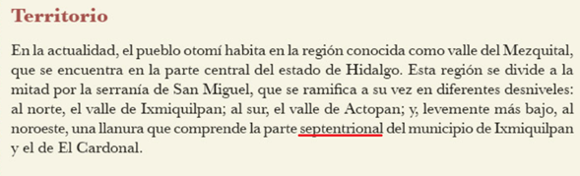

Se refiere a algo que se ubica al norte. La palabra septentrional hace referencia a las siete estrellas que conforman una constelación comúnmente llamada el carro. Esta constelación ayudaba a los ancestros a ubicar los puntos cardinales. Así que, en efecto, la palabra tiene que ver con siete, pero no lugares sino estrellas.

Ahora la palabra “patrilocal” significa vivir con la familia del esposo al casarse.

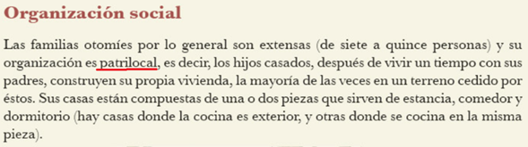

Ahora ya conoces el significado de las palabras desconocidas.

Los otomíes fueron muy importantes en la parte central del país, actualmente se pueden encontrar otomíes en ocho estados de la República mexicana, cuando llegaron los mexicas a estos territorios, los otomíes ya vivían en este lugar por lo que tuvieron influencia en otras culturas.

La lengua otomí pertenece a la familia lingüística otopame y de ellas se desprenden otras lenguas: mazahua, ocuilteco, pame (norte y sur), chichimeco jonaz, matlatzinca y otomí.

En realidad, históricamente, son lenguas hermanas, la relación que existe es por parentesco lingüístico.

Es como cuando tu convives mucho con una persona u otra familia que tienen expresiones o frases características de esa familia y acabas implementándolas en tu forma de hablar.

Los otomíes conservan su lengua por varias razones que son históricas, un ejemplo de ello, fueron las Leyes de Indias que promovieron su uso durante la Colonia y a que estas poblaciones se congregaron en lugares lejanos (montañas) y agrestes (zonas desérticas) lo que les permitió seguir comunicándose en su lengua.

Otra de las razones es porque fue una población numerosa en la parte central de México.

Su lengua está emparentada con otras lenguas que hoy se hablan en diferentes estados de la República como San Luis Potosí, Querétaro, Oaxaca y Guerrero.

El otomí forma parte de la familia lingüística otomangue, que en este momento aún cuenta con muchos hablantes en la República Mexicana. ¿Te gustaría escuchar un cuento otomí?

Observa el siguiente video.

- El hombre perdido.
https://www.youtube.com/watch?v=BQUCN3By7Rs

Este cuento te permite conocer la lengua otomí, además, te cuenta algunas partes significativas de la tradición y cultura otomí.

¿Dónde está el Valle del Mezquital?

Observa el mapa, que puedes encontrar en la página 85 del Libro de texto de 4° grado “Atlas de México”. Es sobre los pueblos indígenas y ahí puedes encontrar la región que habitan los otomíes con el número 14 en color verde.

Esta región está conformada principalmente por el Valle del Mezquital en el estado de Hidalgo.

Aquí puedes observar también que justamente se encontraban en un lugar estratégico, al centro, y podían tener contacto fácilmente con culturas tanto del norte como del sur del país.

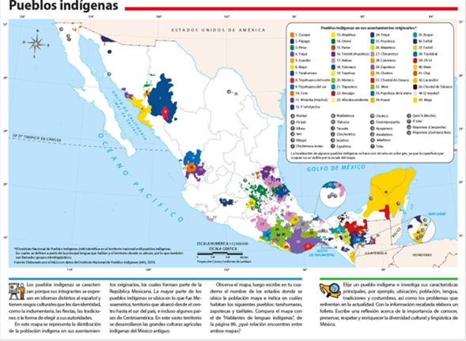

Ahí radica la importancia que tuvo la cultura durante la conquista. El mismo texto te indica el significado de la palabra patrilocal y vemos que eran familias extensas y por lo general se mantenían concentrados de forma independiente en terrenos regalados por los padres que generalmente era parte de un mismo terreno.

Y era muy común ver que la cocina se encontraba fuera de la construcción principal.

Para rescatar las ideas principales, lee los tres aspectos que tienen mucha relación en sí.

La economía, la alimentación y las artesanías se basan en la ganadería y agricultura; en la agricultura lo principal es el maguey y el maíz, de donde obtienen alimentos y materia prima para elaboración de utensilios y artesanías de uso doméstico y con fines comerciales.

El maíz tiene un papel muy importante en la cultura otomí, además, tiene una parte mitológica en su cultura.

¿Qué te parece si vez un cuento al respecto?

- El espíritu del maíz.
https://www.youtube.com/watch?v=f4FjpUXtn-s

Es un cuento muy diferente y místico. Las culturas indígenas están llenas de historias alrededor del maíz.

Ahora que terminaste de leer, rescata las ideas principales sobre los otomíes y escríbelas.

- Lengua otomí y variantes: Otomí de la sierra, otomí bajo del noroeste, otomí del oeste, otomí del oeste del Valle del Mezquital, otomí del Valle del Mezquital; otomí de Ixtenco; otomí de Tilapa o del sur; otomí del centro. Ubicación, en el Valle del Mezquital y alrededores.
- Historia y su papel durante la conquista.
- Economía basada en la agricultura y las artesanías.
- Alimentación sustentada en granos.
- Organización familiar patrilocal.

Ha sido muy interesante hablar sobre los otomíes. Conocer sobre las culturas originarias, su influencia, aportaciones y dinámica en general es algo muy interesante y de trascendencia histórica, ya que te ayuda a entender tu cultura y te da identidad, además, te permite valorar y preservar esas lenguas y costumbres que desafortunadamente con el paso del tiempo se han ido perdiendo.

También nos ayuda a valorar la diversidad cultural que tiene México.

En las escuelas en ocasiones encontramos compañeros que hablan alguna lengua o que tiene papás o mamás, o familiares que lo hacen, por lo que podemos aprender mucho de ellas y ellos.

Hoy identificaste las características socioeconómicas e históricas de los otomíes.

El reto de hoy:

Averiguar cómo y para qué lo jugaban y hacer una adaptación de este juego para poderlo jugar en casa con la familia.

Una parte importante de la cultura también era el juego de la pelota que realizan tanto de forma recreativa como competitiva.

¡Buen trabajo!

Gracias por tu esfuerzo.

Para saber más:
Lecturas

https://www.conaliteg.sep.gob.mx/

